U I T N O D I G I N G
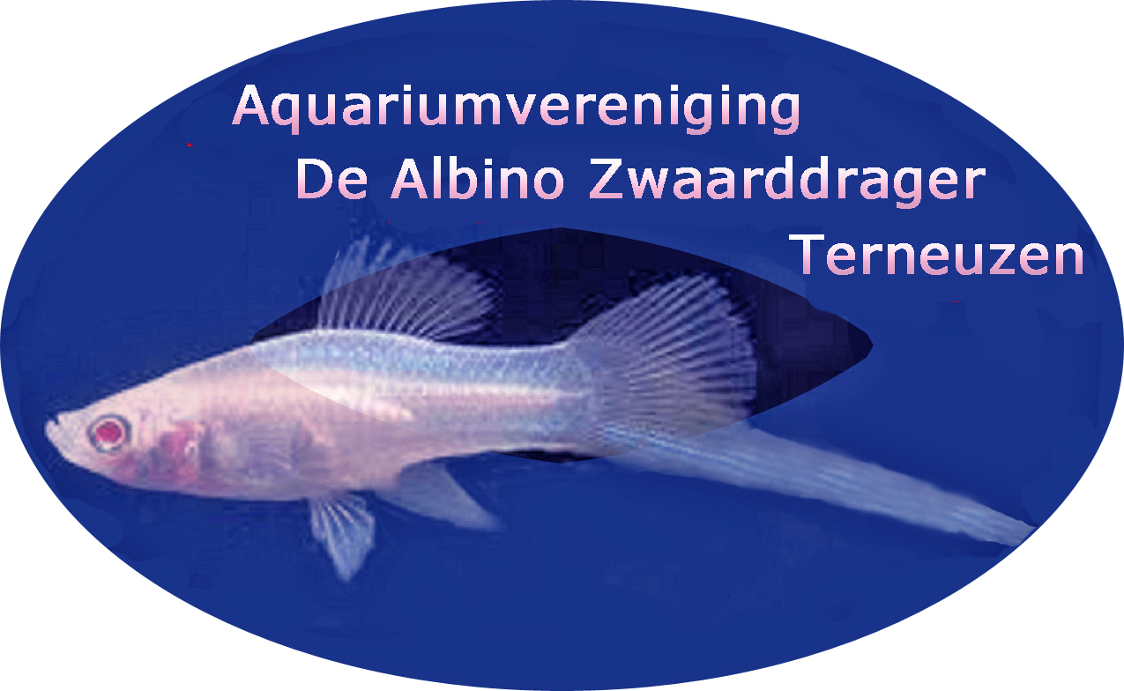

Aan alle leden

Het bestuur van Aquariumvereniging
“De Albino Zwaarddrager” nodigt jullie van harte uit voor de verenigingsavond op

Dinsdag 16 september 2025

dan zullen

Hans Meulblok
en
Theo van Meegen

een lezing verzorgen met als titel:
“Wat hebben we een mooie hobby”

Een nieuwe presentatie waarin Hans en Theo onze hobby in alle facetten voorbij laten komen. Met medewerking van diverse keurmeesters, districten en eigen materiaal is een presentatie in elkaar gezet met het mooiste wat onze hobby te bieden heeft. Alle categorieën die door de NBAT onderscheiden worden, en meer, wordt u in een avondvullend programma gepresenteerd. Diverse districten en landelijke kampioenen passeren de revue en zullen u verbazen met wat deze liefhebbers kunnen realiseren binnen de “wanden” van het aquarium, terrarium of tuin. Dit alles wordt u gebracht door een bekend sprekers koppel dat zijn sporen in de liefhebberij ruimschoots verdient heeft en zoals u van ons gewend bent, met een passende muzikale begeleiding.

Iedereen van harte welkom op deze avond.

Het Bestuur

De ledenavond wordt zoals gebruikelijk gehouden in het zaaltje van het Leeuwenkwartier, Leeuwenlaan 31, 4532 AE Terneuzen. De zaal is al open vanaf 19:30 uur. Om 20:00 uur wordt de avond geopend.

Heb je planten of vissen over? Neem ze mee naar de ledenavond. Andere leden kunnen daar weer heel blij mee zijn!!

